5 latki- praca na cały tydzień od 4.05 do 8.05
Tematyka: Wprowadzenie litery f F. W świecie książki.
Drodzy rodzice. Oto zadania dla waszych pociech na cały tydzień
Zadanie 1 Nauka alfabetu z Ubu. Obejrzyj film na podanej stronie, który wprowadzi cię w nową literkę.
https://www.youtube.com/watch?v=k0OgJ7L2pUk
Zadanie 2Nazwij obrazek i go przegłoskuj. Na jaka głoskę się zaczyna.? Ta nowa litera nazywa się f.

Znajdź nową literę w wyrazie, otocz pętelką i spróbuj przeczytać poznane litery:
farby
Zadanie 3 Powiększ i wydrukuj kartę pracy. Pokoloruj obrazki z nową literą i otocz ją w pętelki. Pogłoskuj z mamą nowe wyrazy na karcie pracy.
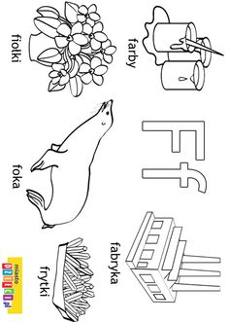
Zadanie 4.Pogłoskuj i poczytaj nowe wyrazy pod obrazkami. Narysuj tyle kropek, ile jest sylab w wyrazie przy danym obrazku.
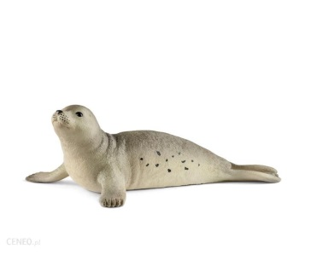
foka fotel flet
Zadanie 5 Praca na kartach, które należy powiększyć i wydrukować.
- na pierwszej połączyć zgodnie z poleceniem
-na drugiej porozcinać na części i złożyć w całość literę F
- na trzeciej pokolorować i pogłoskować nazwy obrazków
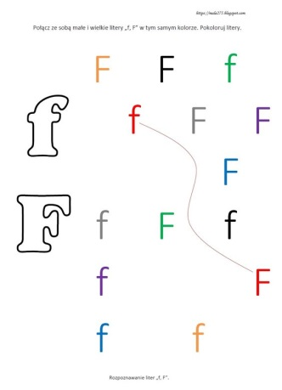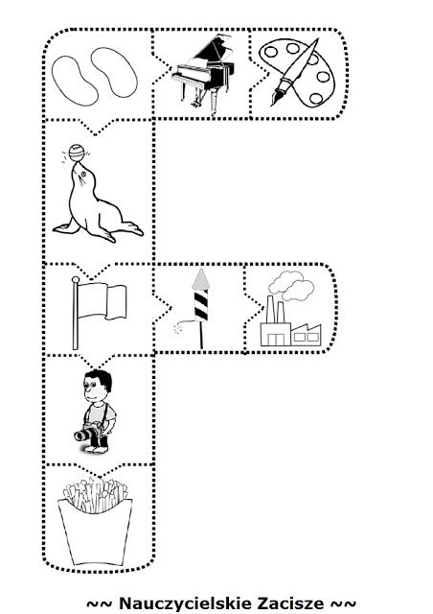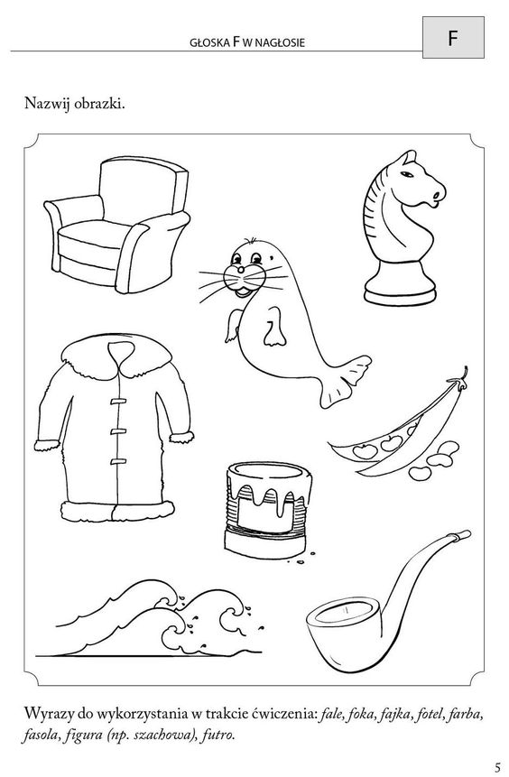
Zadanie 6 Jak powstaje papier? Z papieru powstają książki. W prostokątach zaznacz kolejność historyjki.
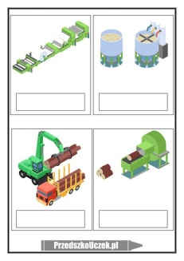
Zadanie7 matematyczne. Policz książki. Otocz właściwą liczbę.
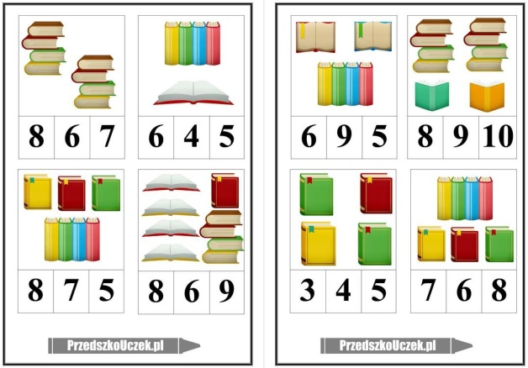
Zadanie 8 Z jakich bajek pochodzą te ilustracje? Nazwij je. Powiększ i wydrukuj, a następnie pokoloruj.
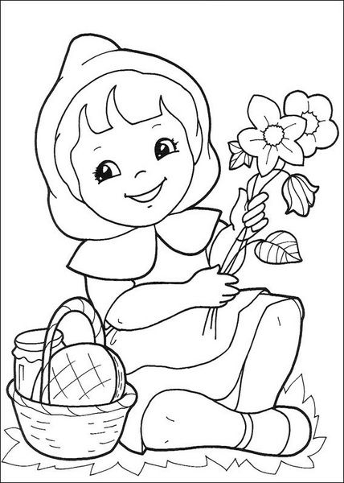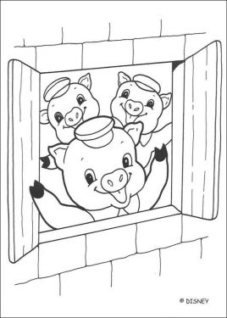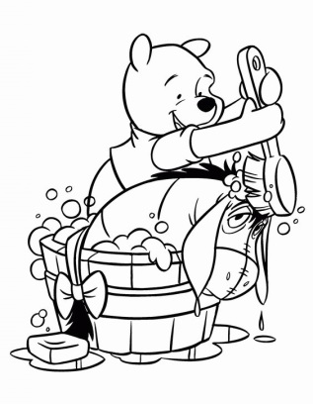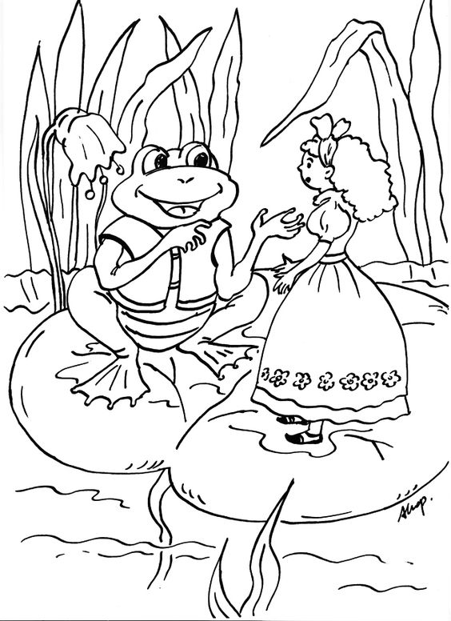

Zadanie 9 Spostrzegawczość. Czym różnią się dwie ilustracje? Zaznacz na dolnej różnice. Powiększ i wydrukuj karty pracy.
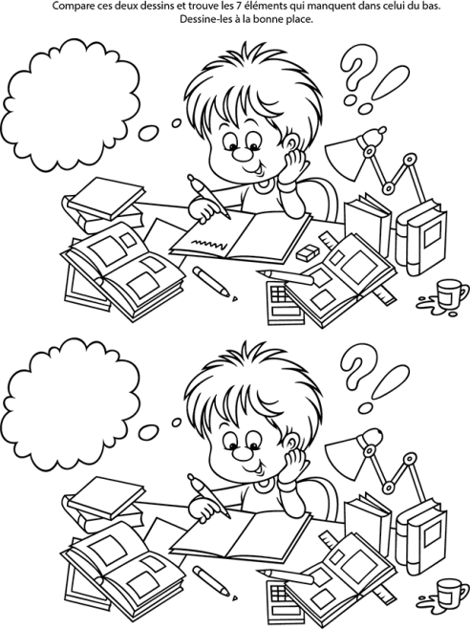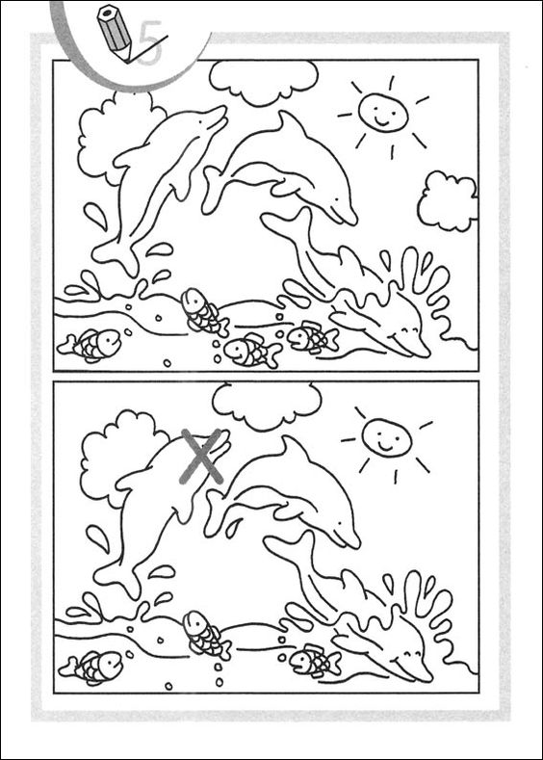
Zadanie 10. Porozmawiaj z mamą jak należy dbać o książkę? Poczytaj z mamą książkę.
To tydzień książki.
Powodzenia w pracy

